Платформа «Бытовые услуги»
Типовое решение № 136.1 в сфере ветеринарии

Ответы на часто задаваемые вопросы (FAQ)

Листов 38

2025 год

Содержание
Термины и сокращения 3
Ответы на часто задаваемые вопросы 4

Термины и сокращения
Термин, сокращение | Определение
ЕСКС | Интернет- портал «Единая система контекстных справок», интернет- адрес https://info.gosuslugi.ru/esks/
ФГИС ПГС | Федеральная государственная информационная система «Единая система предоставления государственных и муниципальных услуг (сервисов)».
СЦ | Федеральная государственная информационная система «Федеральный ситуационный центр электронного правительства» (https://sc.digital.gov.ru)
СТП | Служба технической поддержки ФГИС ПГС
ОГРН/ОГРНИП | Основной государственный регистрационный номер (для юридических лиц и индивидуальных предпринимателей).
GUID (Идентификатор кабинета организации) | Уникальный идентификатор организации, присваиваемый в ФГИС ПГС.
ЕСИА | Федеральная государственная информационная система «Единая система идентификации и аутентификации в инфраструктуре, обеспечивающей информационно- технологическое взаимодействие информационных систем, используемых для предоставления государственных и муниципальных услуг в электронной форме»
ОМСУ | Орган местного самоуправления.
Роли пользователей (в ФГИС ПГС) | Набор прав и полномочий, определяющих возможности работы в системе (например, Координатор, Администратор, Специалист, Инспектор).
Стандарт (регламент услуги, функции) | Электронное представление государственной (муниципальной) услуги, либо исполняемой функции в виде структурированного файла установленного формата, включающего в себя схему бизнес-процесса, ссылки на шаблоны документов, атрибутивный состав реестровой записи и иные данные, необходимые для оказания услуги, либо исполнения функции в электронном виде в соответствии с административным регламентом либо иным установленным порядком. В результате инициированной действиями пользователей обработки системными средствами ФГИС ПГС заложенных в стандарте алгоритмов и процедур, осуществляется получение юридически значимого результата в виде реестровой записи либо электронного документа.

Ответы на часто задаваемые вопросы

Ответы на часто задаваемые вопросы представлены в Табл. 1:
Таблица 1. Ответы на часто задаваемые вопросы

№ | Вопрос | Ответ
 | Какие браузеры рекомендовано использовать при работе в Сервисе и как их настроить? | Настройка компьютера и браузера осуществляется на основе общей инструкции по получению доступа к продуктивной среде ФГИС ПГС.  Подробнее с инструкцией можно ознакомиться по ссылке:  https://info.gosuslugi.ru/articles/Получение_доступа_к_продуктивной_среде_ФГИС_ПГС/
 | Как установить и настроить «КриптоПро»? Какая версия рекомендована для работы в Сервисе? | В качестве криптопровайдера рекомендуется использовать «КриптоПро CSP» версии 5.0. Для работы с защищёнными соединениями не требуется покупка лицензии «КриптоПро CSP» версии 5.0, кроме того, «КриптоПро CSP» версии 5.0 имеет 90-дневный ознакомительный период с работой всех функций программы, включая работу с долговременными ключами и подписями на их основе.  Для скачивания «КриптоПро CSP» версии 5.0 достаточно пройти простую процедуру авторизации в кабинет пользователя на сайте (рис. 1).  Примечание: в случае отсутствия учетной записи на сайте пройдите процедуру регистрации.  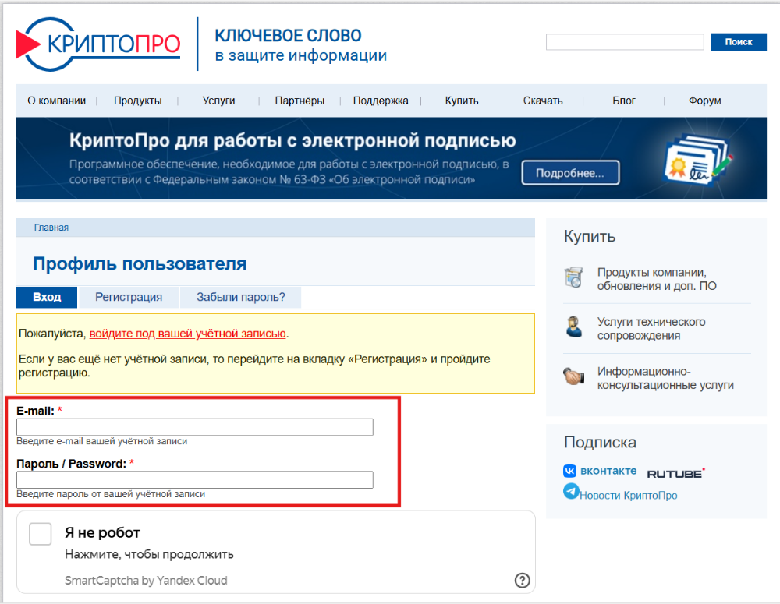  Рисунок 1. Авторизация «КриптоПро CSP»  После успешного ввода логина и пароля появится окно, приведенное на рисунке 2. Нажмите в верхней панели «Скачать» и, следуя рекомендациям на сайте, выберите актуальную версию дистрибутива «КриптоПро CSP» версии 5.0.  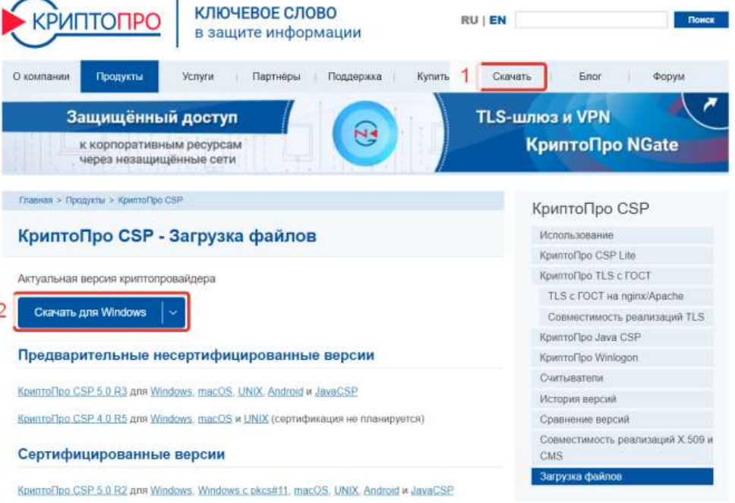  Рисунок 2. Загрузка «КриптоПро CSP»  На следующем этапе запустите загруженный дистрибутив «КриптоПро CSP» версии 5.0, после чего выберите пункт «Установить (рекомендуется)» (рис. 3).  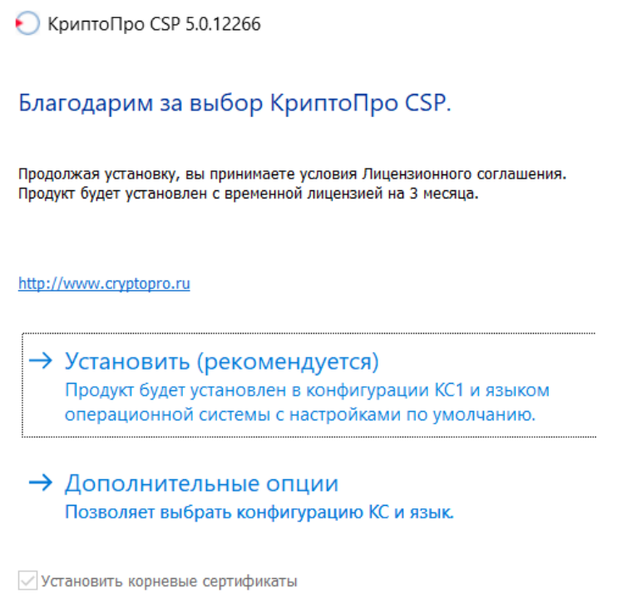  Рисунок 3. Установка «КриптоПро CSP»  После успешной установки будет предложено перезапустить браузер для корректной работы Яндекс.Браузера с «КриптоПро CSP» версии 5.0. Окно с сообщением об успешном завершении установки приведено на рисунке 4.  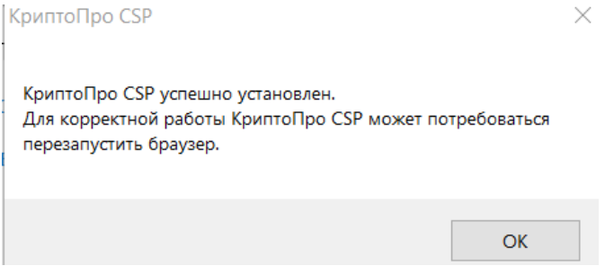  Рисунок 4. Успешная установка «КриптоПро CSP»
 | Какая электронная подпись требуется для работы в сервисе? | Для работы в Сервисе требуется усиленная квалифицированная электронная подпись (УКЭП). Сертификат УКЭП выпускает только аккредитованный удостоверяющий центр. Документ, подписанный УКЭП, действителен для любой организации или ведомства.
 | Как настроить работу ФГИС ПГС в операционных системах «Red OS», «ALT Linux»? | Настройка браузера (системы) осуществляется в соответствии с инструкцией по работе с ФГИС ПГС, размещенной на портале ЕСКС – https://info.gosuslugi.ru/articles/Настройка_рабочего_места_для_работы_в_ФГИС_ПГС/
 | Регистрация и подтверждение учетной записи пользователя в ЕСИА | Инструкция по регистрации и подтверждению учетной записи пользователя в ЕСИА размещена по ссылке: https://info.gosuslugi.ru/articles/Как_получить_учетную_запись_пользователя_в_ЕСИА%3F/
 | Как проходит процедура регистрации организации в ЕСИА? | Инструкция по регистрации организации в ЕСИА размещена по ссылке: https://info.gosuslugi.ru/articles/Как_зарегистрировать_организацию_в_ЕСИА?/
 | Подготовка и направление заявок на подключение пользователей с ролью и «Администратор». Форма заявки. | Инструкция по получению доступа пользователями с ролью «Администратор» размещена на портале ЕСКС по ссылке:  https://info.gosuslugi.ru/articles/Получение_доступа_к_продуктивной_среде_ФГИС_ПГС/
 | Как зарегистрировать пользователей с ролью «Руководитель», «Инспектор»? Как удалить /редактировать/добавить/ пользователей в организацию? | Инструкция по работе в личном кабинете организации и управлению сотрудников организации размещена на портале ЕСКС по ссылке:  https://www.gosuslugi.ru/help/faq/subcategory/about_gosuslugi/company_profile
 | Удаление и редактирование учетных записей пользователей | Удалить учетную запись пользователя можно двумя способами:  - Через «Кабинет администратора» – раздел «Настройки организации».  - Зайти в раздел «Настройки организации»;  - Выбрать подраздел «Пользователи»;  - Удалить учетную запись пользователя (рис. 5)  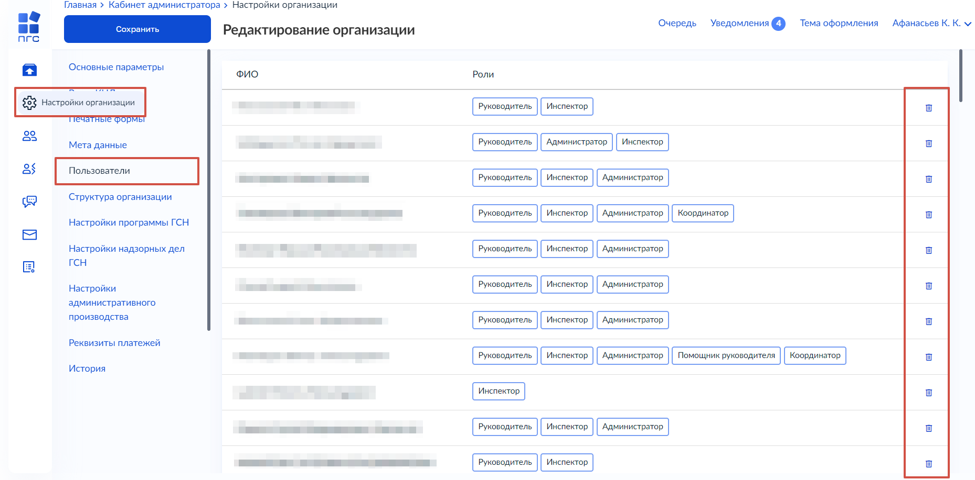  Рисунок 5. Удаление учетных записей в разделе «Настройки организации»  - Через «Кабинет администратора» – раздел «Пользователи».  - Зайти в раздел «Пользователи»;  - Выбрать пользователя, чью учетную запись необходимо удалить и в правой части выбрать знак «удалить» (рис. 6)  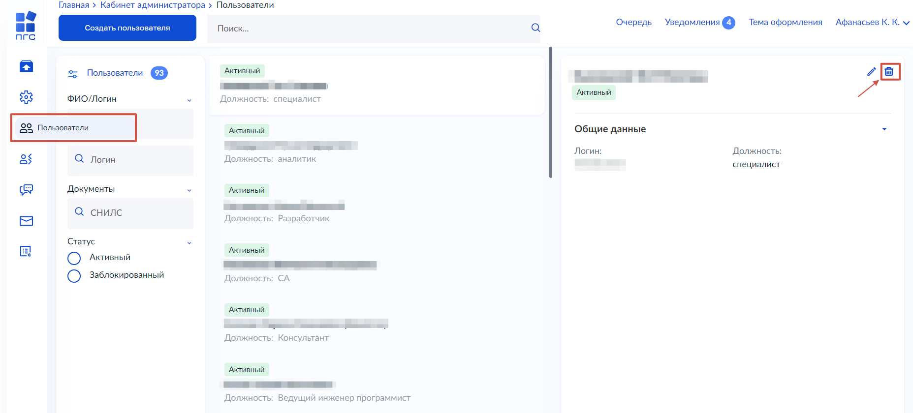  Рисунок 6. Удаление учетных записей в разделе «Пользователи»  Для редактирования учетной записи пользователя необходимо:  - Перейти в раздел «Пользователи»;  - Выбрать пользователя, чью учетную запись необходимо отредактировать и перейти в сведения о пользователе с помощью знака «карандаш» в верхнем правом углу;  - Внести новые или исправленные сведения и нажать «Сохранить» в левом верхнем углу (рис. 7).  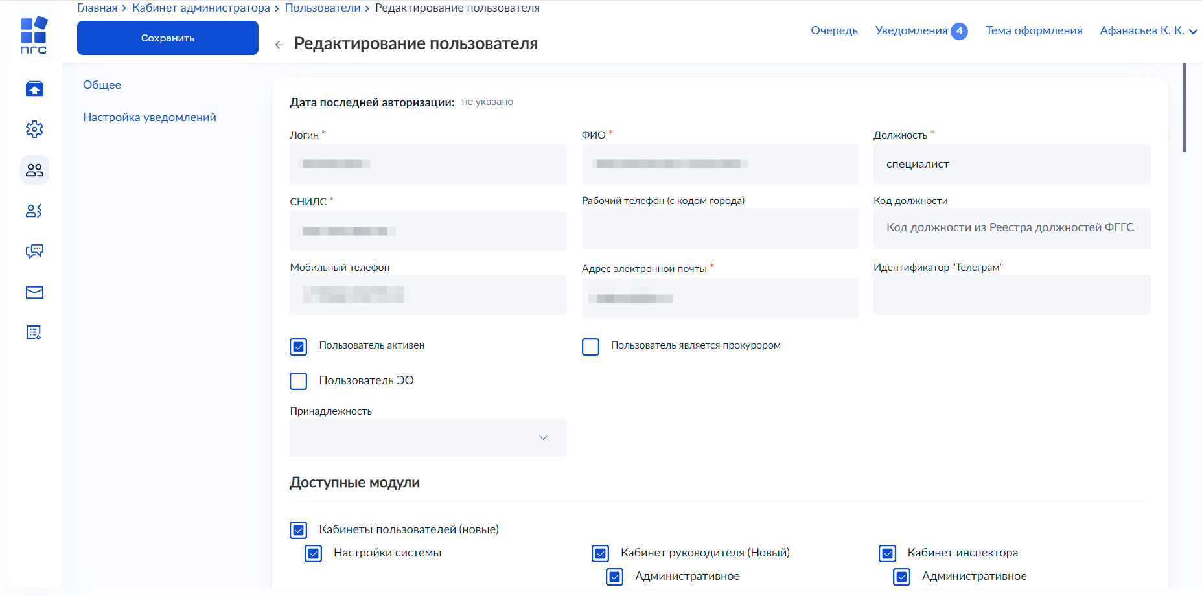  Рисунок 7. Редактирование учетных записей
 | Как обработать заявление, полученное с ЕПГУ? | Заявление, отправленное с ЕПГУ, попадает в раздел «Реестр заявлений» с пометкой «ЕПГУ». Чтобы начать обрабатывать заявления, необходимо дважды нажать на него или выбрать соответствующее заявление и нажать на кнопку «Перейти» (рис. 8).  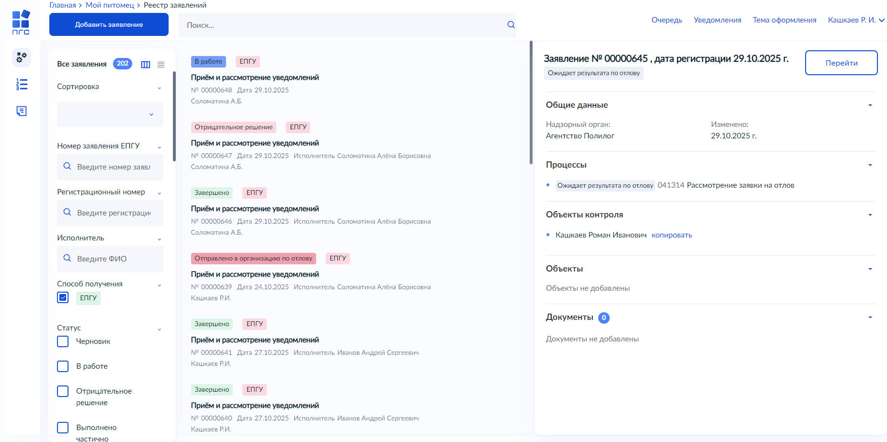  Рисунок 8. Открытие заявления
 | Как создать заявление? | На главной странице необходимо перейти в модуль «Мой питомец» (рис 9).    Рисунок 9. Модуль «Мой питомец»  Перейти в раздел «Реестр заявлений» (рис. 10).  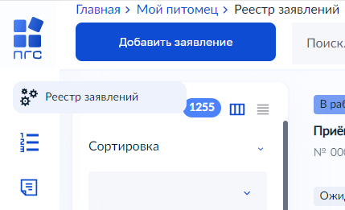  Рисунок 10. Расположение раздела «Реестр заявлений»  Нажать на кнопку «Добавить заявление» в левом верхнем углу окна (рис. 11).    Рисунок 11. Создание заявления  Выбрать заявление из списка и нажать на кнопку «Создать» (рис. 12).  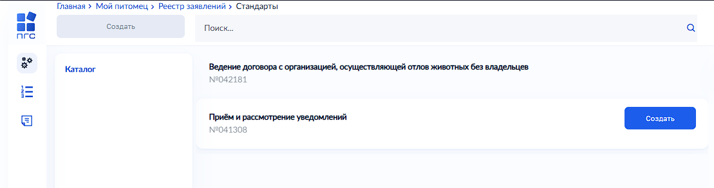  Рисунок 12. Выбор типа заявления  После нажатия на кнопку Система откроет экранную форму добавления заявления с полями для заполнения (рис. 13).  Поля, отмеченные «красной звездочкой», являются обязательными полями для заполнения. Остальные поля – необязательные для заполнения.  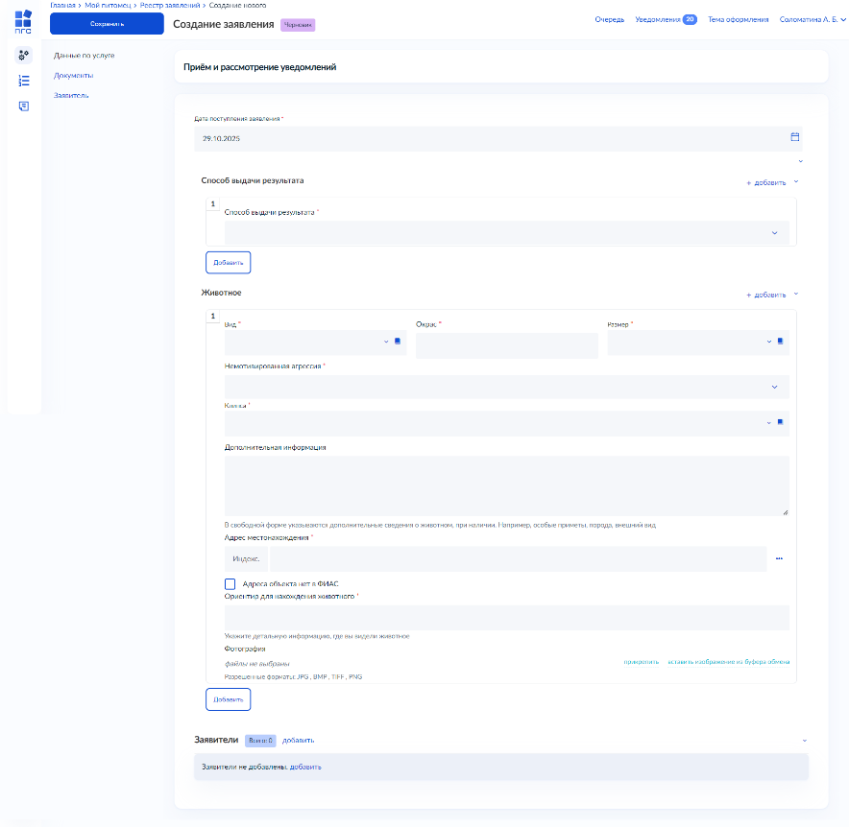  Рисунок 13. Заполнение полей экранной формы
 | Возможно ли подать одно заявление на нескольких животных без владельцев? | Возможно добавить несколько животных. Для этого необходимо воспользоваться кнопкой «Добавить», расположенной под с соответствующим блоком (рис. 14).  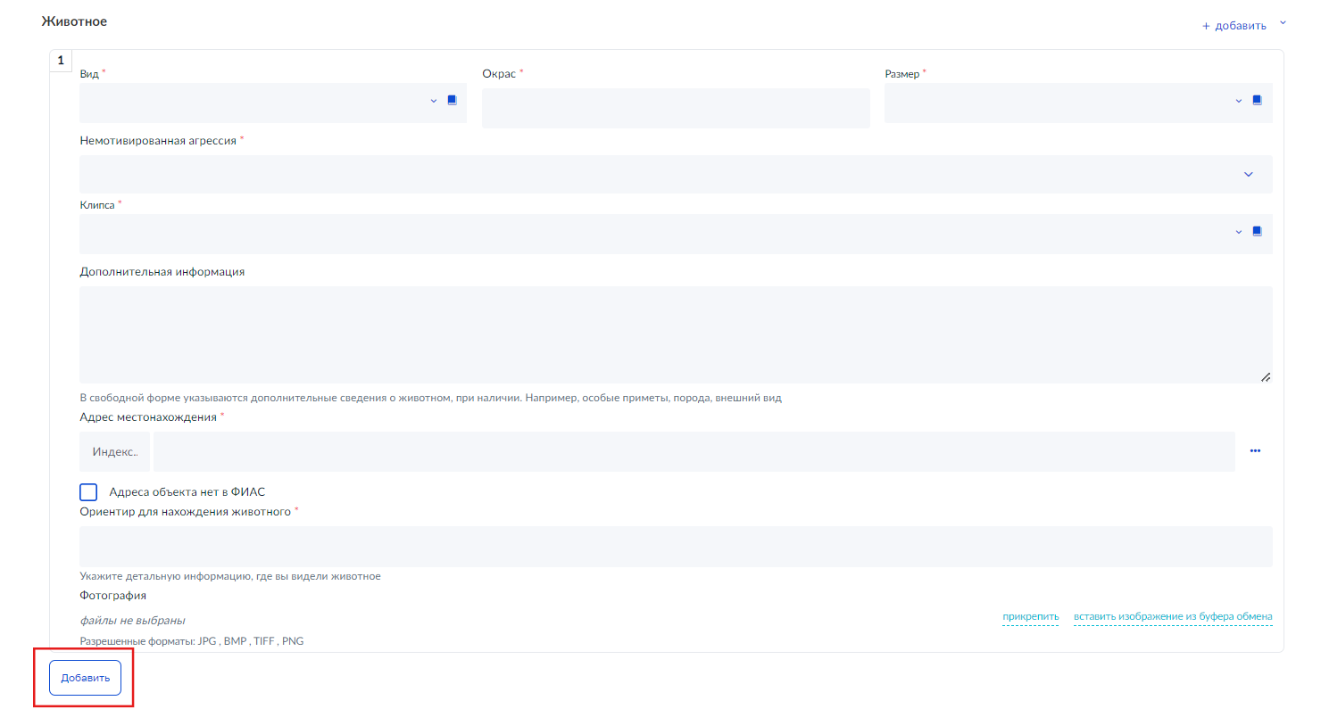  Рисунок 14. Добавление нескольких животных
 | Что делать, если поступившее заявление не является территорией моего уполномоченного органа? | При приеме заявления есть возможность передать поступившее заявление в ответственную за данную территорию организацию. Для этого необходимо нажать на кнопку «Передать заявление в другую организацию» перед началом работы с заявлением и перенаправить заявление в организацию, к чьим полномочиям относится указанная территория (рис. 15).  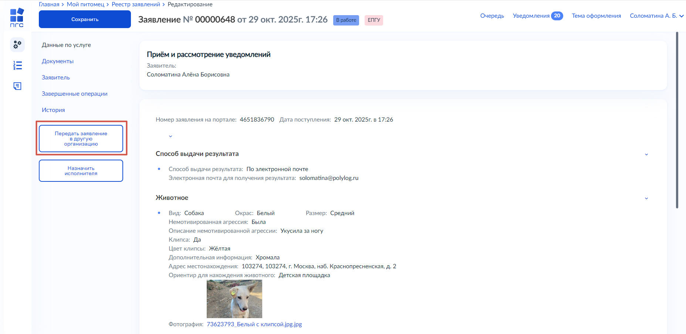  Рисунок 15. Передача заявления в другую организацию
 | Как сформировать печатную форму? | Для того, чтобы сформировать печатную форму, необходимо в нижней части страницы нажать на кнопку «Добавить» (рис. 16).  Рисунок 16. Добавление печатной формы  Далее следует выбрать знак «Принтер» и дождаться, пока система сформирует нужный документ (рис. 17).  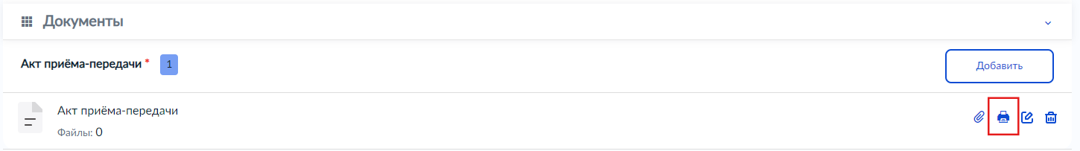  Рисунок 17. Формирование печатной формы
 | Как направить на документ на подписание? | Назначить подписанта можно двумя способами, в зависимости от количества подписывающих сторон.  - По кнопке  Направление на подписание по кнопке происходит в случае, если необходим лишь один подписант на документе, и он существует в Системе. В таком случае направление на подписание будет происходить по кнопку «Направить на подписание» (рис. 18). На экранных формах при выборе «Подписанта» необходимо указывать конкретного исполнителя, который будет работать с этим документом. Это гарантирует, что дело поступит именно ему для выполнения следующего действия – подписания или отправки на доработку.    Рисунок 18. Подписание по кнопке  - Через «Лист подписания»  Назначается через лист подписания в случае:  - Если подписанта нет в Системе, необходимо направить документ в Госключ;  - Необходимо подписание, и в Системе, и в Госключе;  - Необходимо подписание нескольких подписантов в Системе.  В таком случае на экранной форме с формированием документа нажать «Создать лист подписания» (рис. 19).  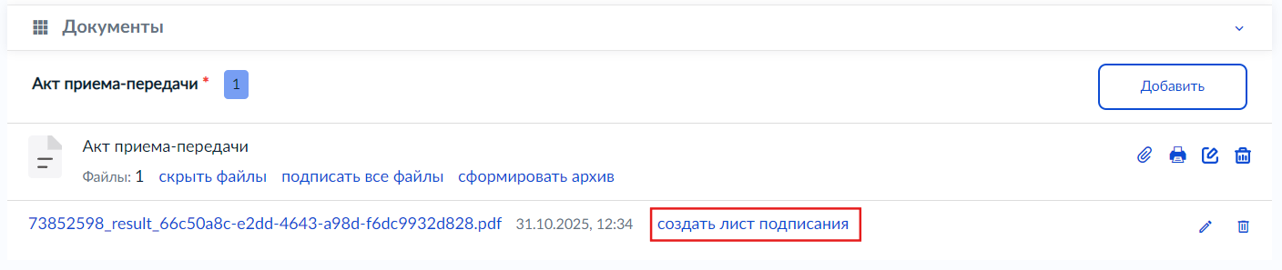  Рисунок 19. Подписание с помощью листа подписания  Выбрать «Добавить внутренних подписантов» (рис. 20)  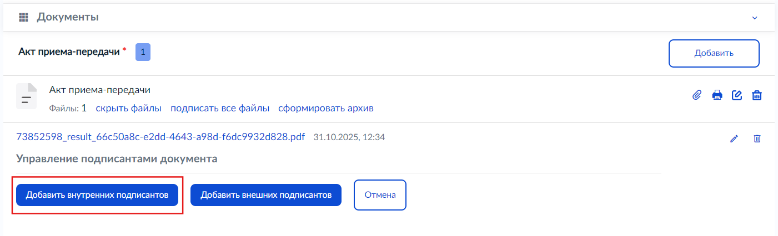  Рисунок 20. Добавление подписанотов  Далее выбрать участника (подписанта) из списка и нажать «Применить» (рис. 21).  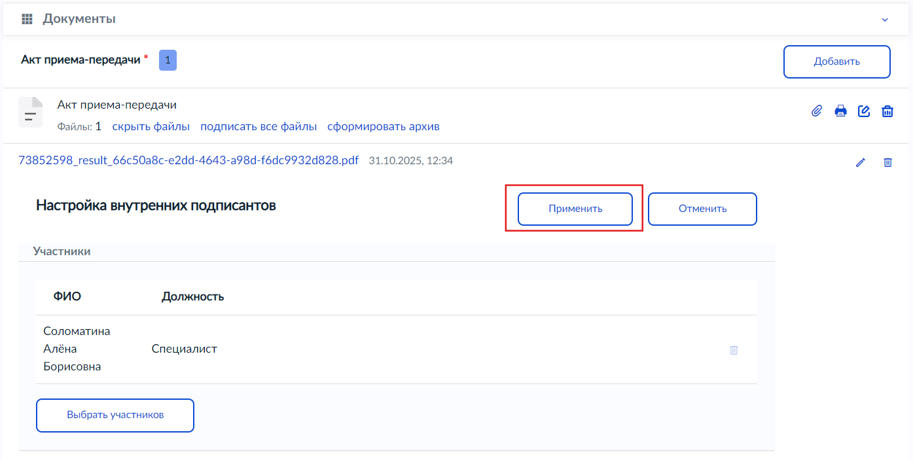  Рисунок 21. Сохранение выбранного подписанта  После чего нажать на кнопку «Направить на подписание» и подтвердить запуск процедуры подписания – документ направлен подписанту (рис. 22).  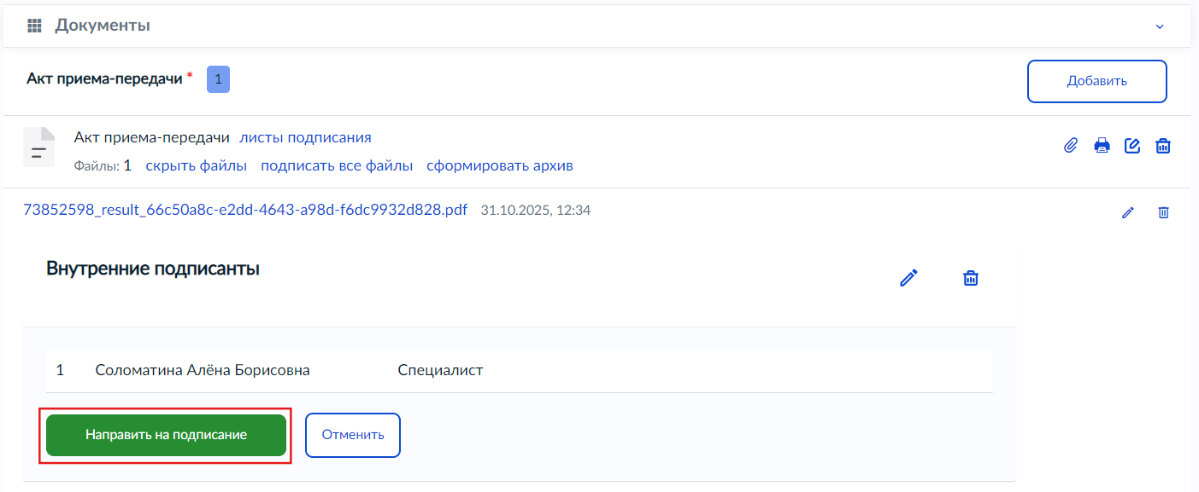  Рисунок 22. Направление на подписание
 | Как подписать документ с помощью ЭП? | При работе в Системе встречается два вида подписания документов. Использование того или иного вида подписания зависит от процесса, в котором оно происходит:  - Одностороннее подписание в Системе  В случае, если документ необходимо подписать только в Системе, то на экранной форме подписания необходимо нажать на кнопку «Подписать» (рис 23).  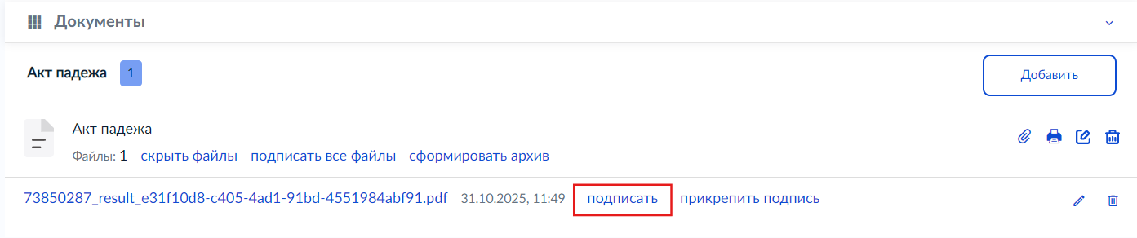  Рисунок 23. Подписание документа  Когда документ будет подписан – появится красный флажок, с наименованием электронной подписи (рис. 24).  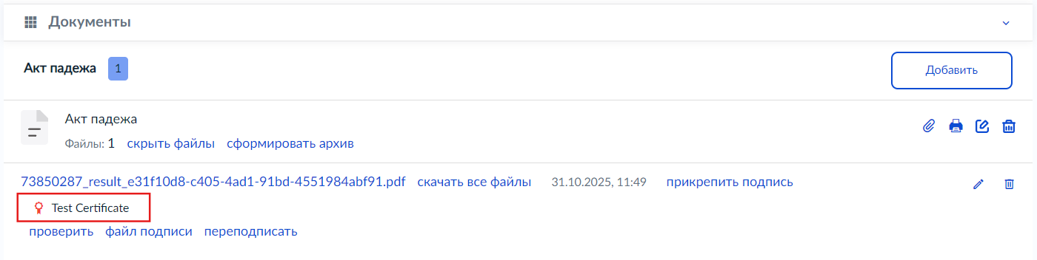  Рисунок 24. Проверка подписи  - Подписание в Системе с последующей передачей в Госключ  В случае, если необходимо передать на подписание второй стороне, подписание будет производиться через лист подписания. Для этого на экранной форме в листе подписания необходимо нажать на кнопку «Подписать» (рис. 25).  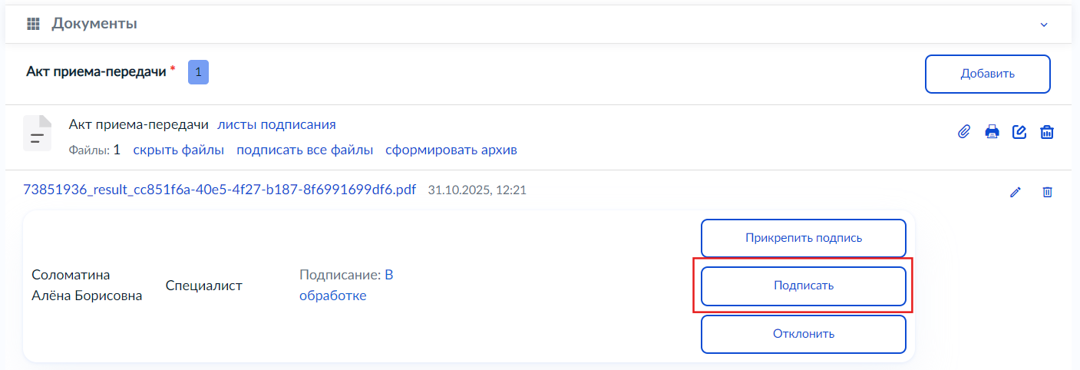  Рисунок 25. Подписание с передачей в Госключ  В открывшемся окне выбрать подписание, нажать «Применить», затем выбрать сертификат (рис. 26).  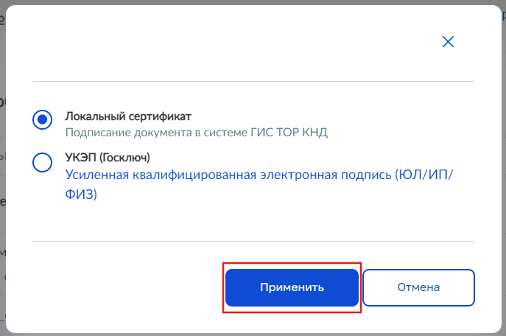  Рисунок 26. Выбор сертификата  Когда документ будет подписан – появится красный флажок, с наименованием электронной подписи и статус подписания изменится на «Подписано» (рис. 27).  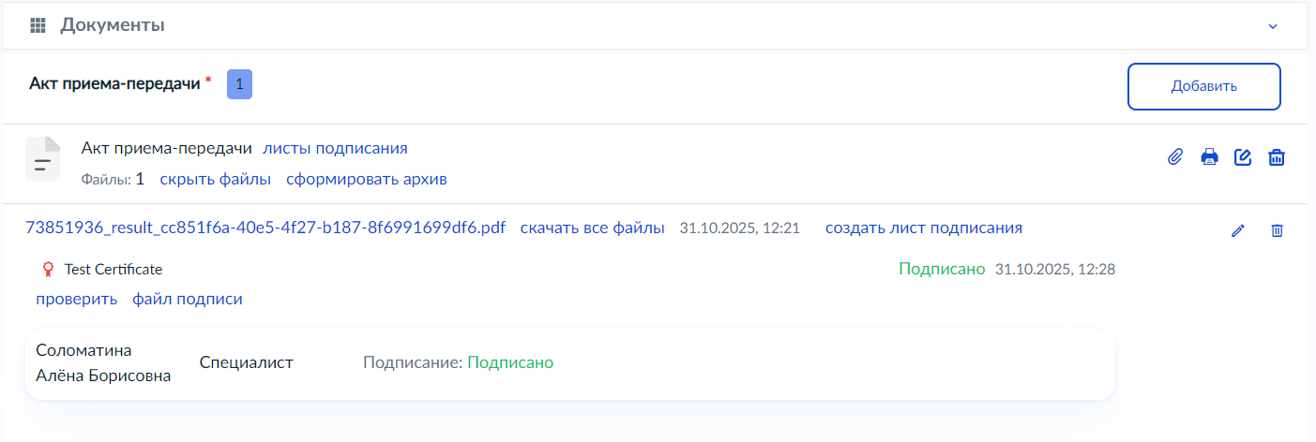  Рисунок 27. Успешное подписание документа
 | Как направить документы на подписание в Госключ? | С помощью Госключа необходимо подписывать только три документа:  - Акт отлова;  - Акт выпуска;  - Акт приема-передачи.  После того, как документ подписан в Системе, необходимо направить его на подписание «ловцу». Для того, чтобы направить данный документ в Госключ, необходимо нажать «Создать лист подписания» (рис. 28).  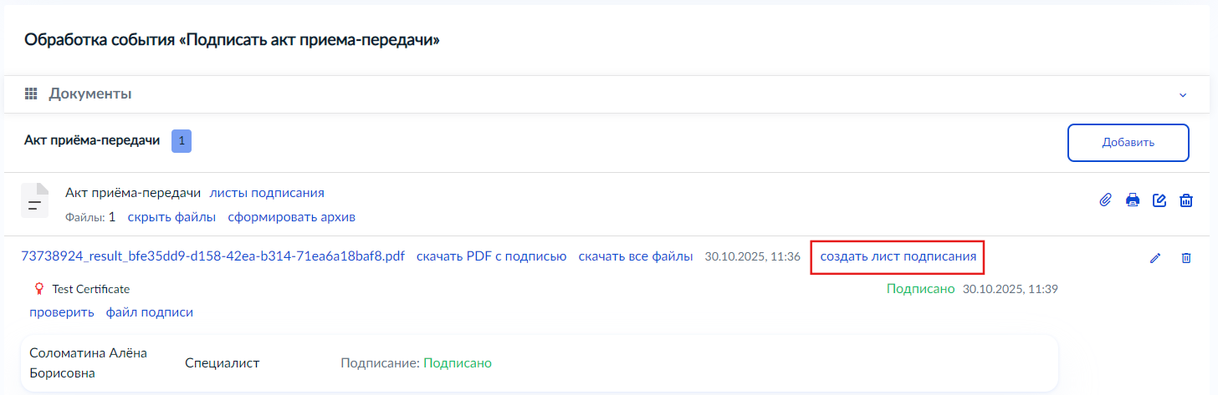  Рисунок 28. Передача на подписание «ловцу»  Далее выбрать «Добавить внешних подписантов» и нажать «Выбрать участников» (рис. 29).  В случае, если нужный подписант не отобразился, ознакомиться с ответом на вопрос 22 настоящей инструкции.  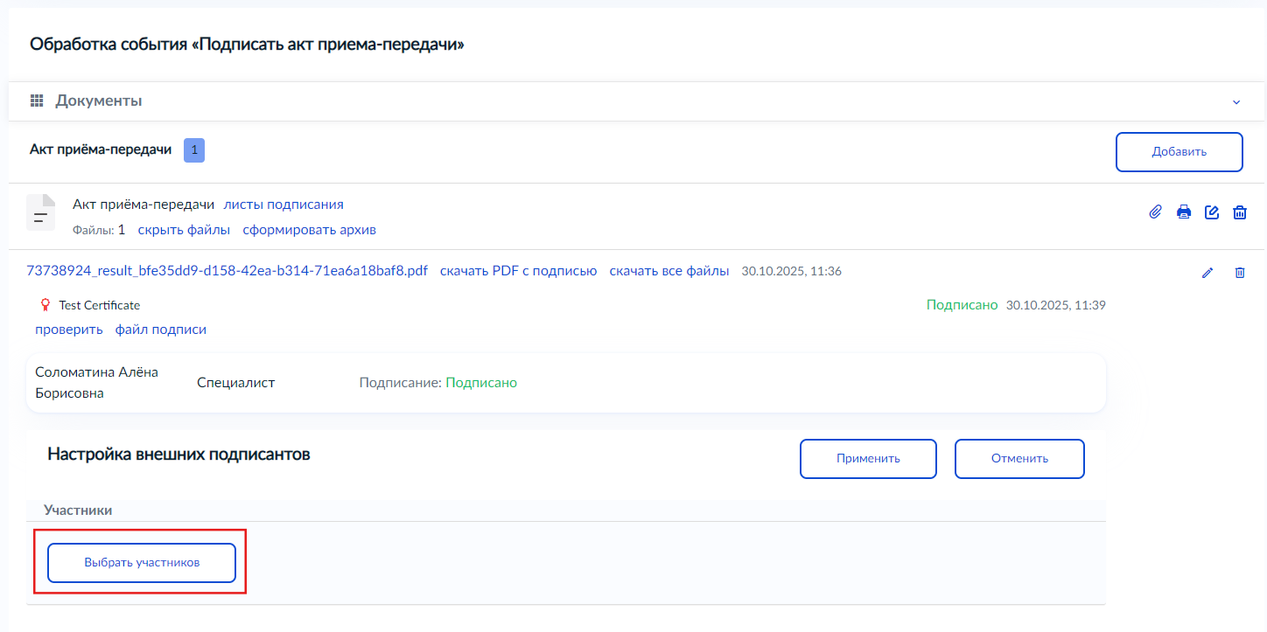  Рисунок 29. Выбор подписанта  Выбрать внешнего подписанта и нажать «Применить» (рис. 30).  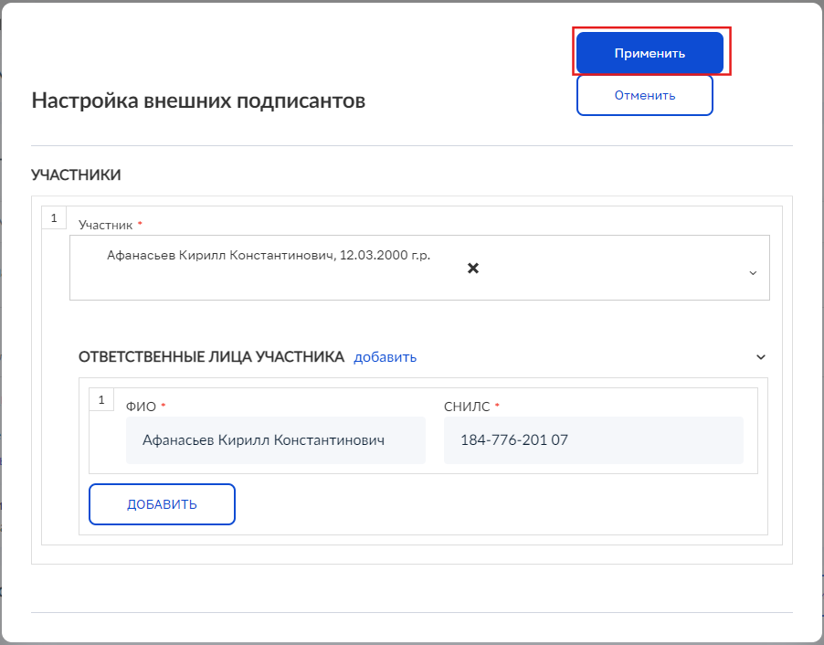  Рисунок 30. Сохранение выбранного подписанта  Повторно нажать «Применить» (рис. 31).  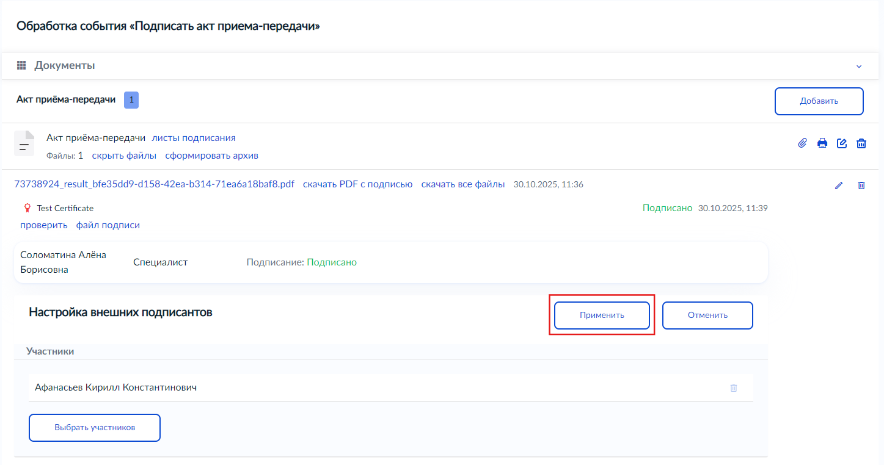  Рисунок 31. Сохранение выбранного подписанта  Нажать на кнопку «Направить на подписание» и подтвердить запуск процедуры подписания (рис. 32).  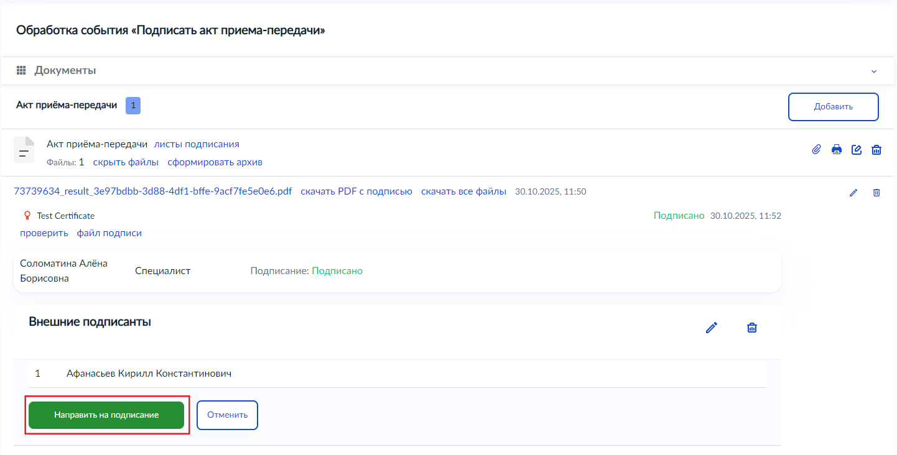  Рисунок 32. Направление на подписание  Нажать «Отправить в Госключ» и дождаться подписания (рис. 33).  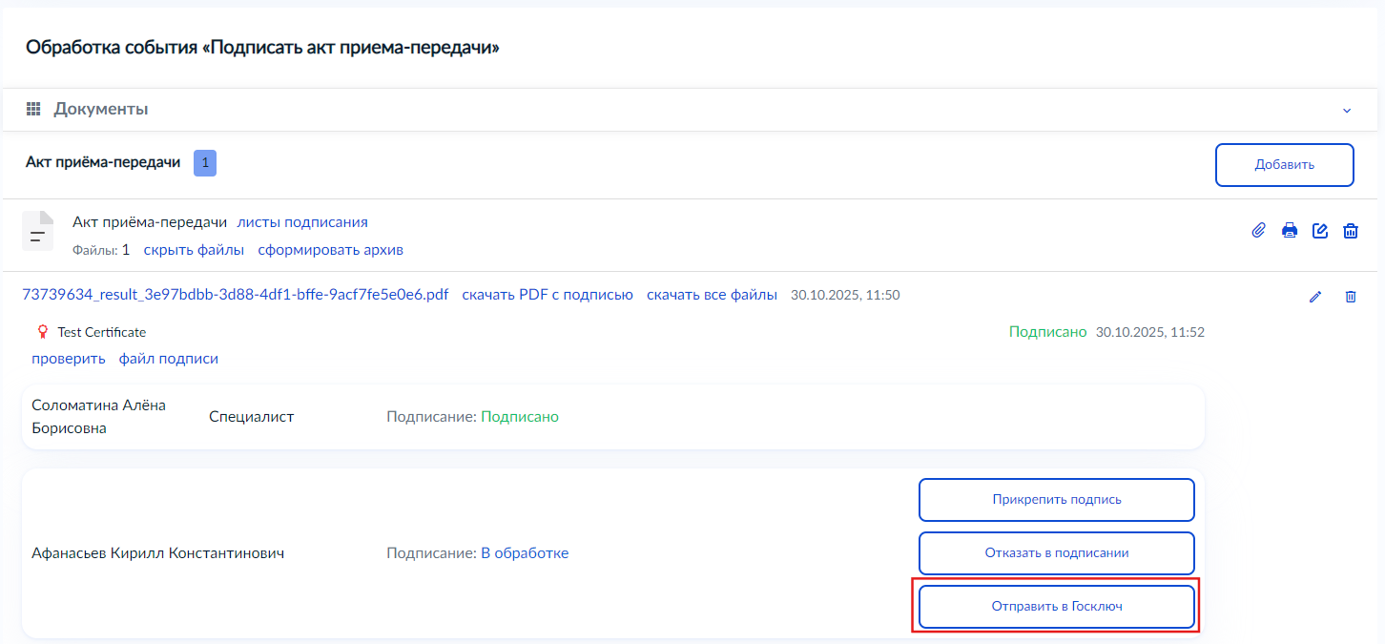  Рисунок 33. Направление на подписание в Госключ  После того, как документ будет подписан в Госключе, статус подписания сменится на «Подписано», можно будет завершить дело (рис. 34).  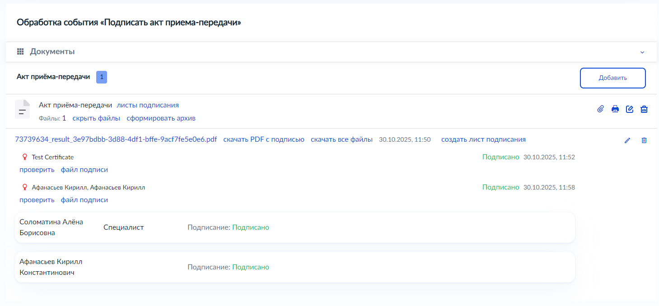  Рисунок 34. Успешное подписание
 | Что делать, если процесс требует от меня подписать документ, но в моем муниципальном образовании это не требуется? | Если процесс формально требует подписания документа, но в вашем муниципальном образовании такое подписание не предусмотрено, вы можете назначить себя в качестве ответственного за данную процедуру – это позволит корректно завершить этап процесса без нарушения внутренних процессов.
 | Что делать, если процесс требует от меня сформировать документ, но в моем муниципальном образовании он не требуется? | Если процесс формально требует формирования документа, но в вашем муниципальном образовании такой документ не предусмотрен, необходимо его сформировать, чтобы корректно завершить этап процесса без нарушения внутренних процессов.
 | Могу ли я изменить шаблон автоматически формируемого документа? | Изменить шаблон автоматически формируемого документа нельзя, поскольку он формируется в формате pdf. Однако в случае, если сформированный документ вам не подходит, можно удалить его, и загрузить свой нужный документ в формате pdf, воспользовавшись знаком «скрепка».
 | Почему данные из личного кабинета не подтягиваются в печатную форму? | Если данные организации полностью не заполнены в личном кабинете, то они могут не подтянуться в печатную форму. Для этого перейдите в «Настройки системы» (рис. 35).  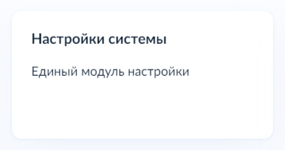  Рисунок 35. Модель «Настройки системы»  Перейдите в раздел «Мета-данные» введите такие значения в столбце «Код»:  - inn;  - kpp;  - regionCode;  - site;  - phone;  - address;  - email.  Пример заполнения на рисунке 36.  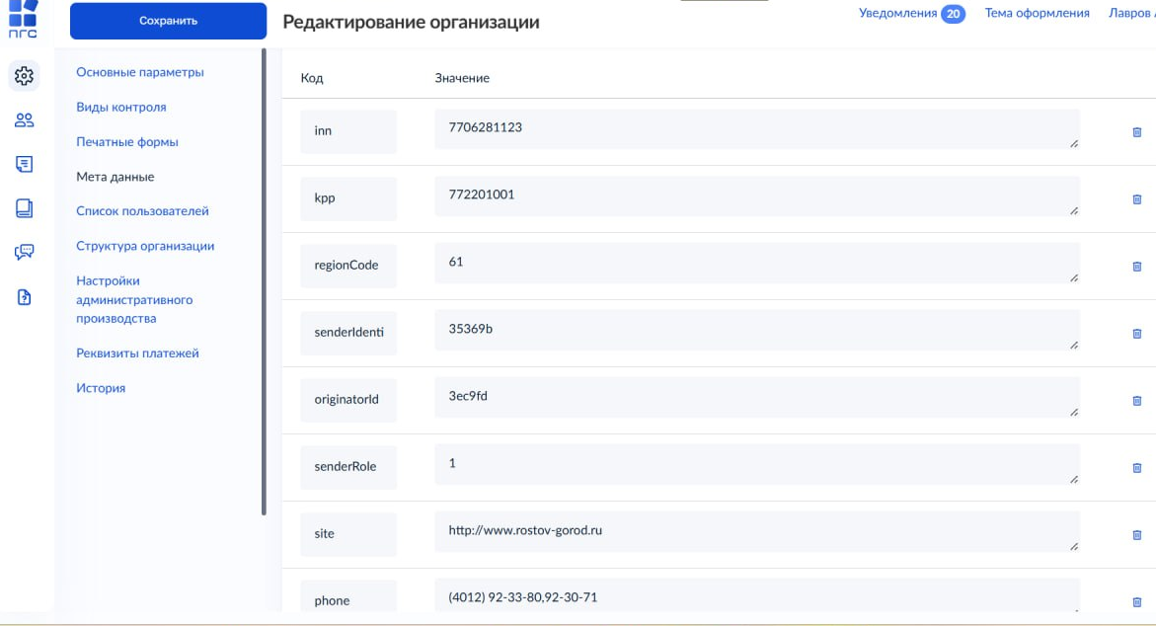  Рисунок 36. Пример заполнения метаданных  В столбце «Значение» укажите значения для каждого кода:  inn – ИНН организации;  kpp – КПП организации;  regionCode – Код региона;  site – Сайт организации;  phone – Телефон организации;  address – Адрес организации;  email – Электронную почту организации.
 | Как добавить данные «ловца» в Систему, чтобы направить ему документ в Госключ? | В двух случаях данных ловца приходят в систему автоматически из МП «Инспектора»:  - В стандарте «Создание заявки на отлов» вместе с результатами отлова приходят данные «ловца» и позволяют сразу же направить акт отлова на подписание в Госключ.  - В стандарте «Выпуск животного без владельца» вместе с результатами выпуска приходят данные «ловца» и позволяют сразу же направить акт выпуска на подписание в Госключ.  В случае формирования акта приема-передачи между приютом/пунктом временного содержания и «ловцом» данные ловца необходимо внести вручную, чтобы в момент необходимости подписания через Госключ его данные автоматически заполнились. Такая необходимость есть только в стандарте «Приём животного без владельца». Для этого:  - При создании дела перейти в раздел «Ловец» и нажать «Добавить» (рис. 37).  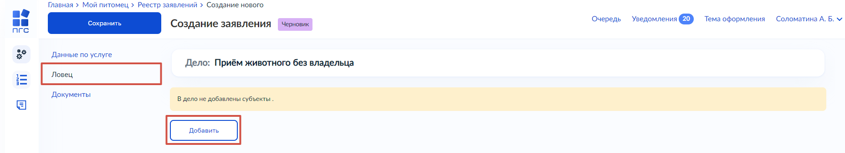  Рисунок 37. Добавление «ловца»  - Заполнить все данные по «ловцу» и нажать «Применить».  Данные сохранятся и в моменте направления на подписание в Госключ автоматически заполнятся.
 | Когда заявление уходит в МП «Инспектор»? | В стандарте «Создание заявки на отлов» после того, как нажать кнопку «Направить заявку на отлов», в МП «Инспектор» уйдет заказ-наряд на отлов и продолжить работу с заявлением будет возможность только после того, как весь необходимый процесс будет пройден в мобильном приложении.  В стандарте «Создание заявки на выпуск» после того, как нажать кнопку «Направить заявку на выпуск», заполнить данные на экранной форме и нажать кнопку «Завершить» – в МП «Инспектор» уйдет заявка на выпуск и продолжить работу с заявлением будет возможность только после того, как весь необходимый процесс будет пройден в мобильном приложении.
 | Как устроена авторизация? | Авторизация в ФГИС ПГС осуществляется через ЕСИА (рис. 38). Для этого необходимо иметь подтвержденную учетную запись на Госуслугах и быть прикрепленным к организации.  Приглашение на прикрепление к организации в ЕСИА приходит на электронную почту, зарегистрированную в ЕСИА, после отправки руководителем или представителем юридического лица с правом действовать без доверенности из личного кабинета организации в ЕСИА.  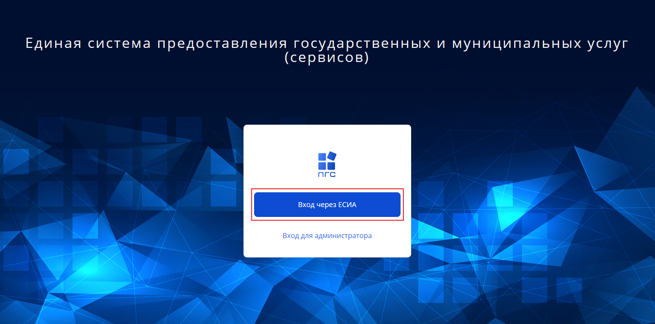  Рисунок 38. Экран авторизации  Главная страница входа в систему перенаправляет на страницу авторизации портала «Госуслуг» (ЕСИА). Нужно ввести свои авторизационные данные и нажать на кнопку «Войти» (рис. 39).  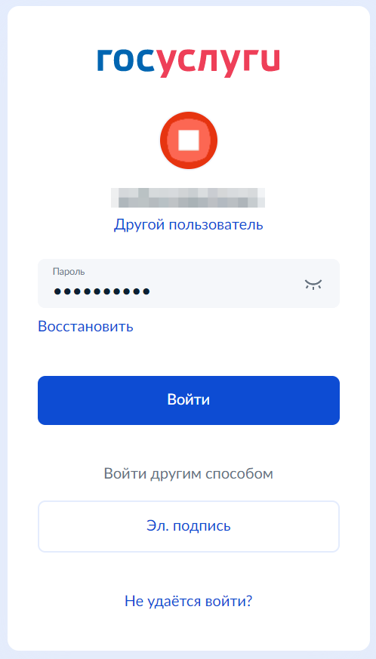  Рисунок 39. Главная страница входа на страницу портала «Госуслуг»  Далее следует в списке выбрать свою организацию (рис. 40).  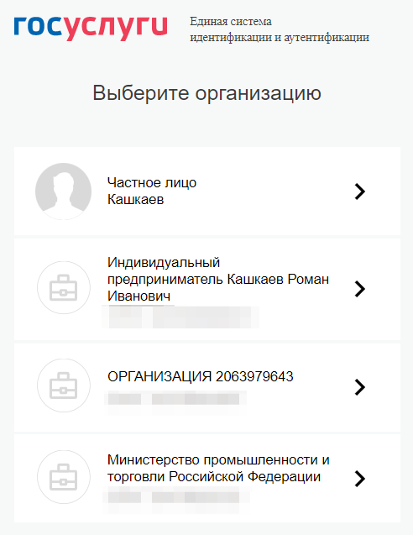  Рисунок 40. Выбор организации
 | Как получать уведомления? | Уведомления необходимы для того, чтобы не потерять заявления, которые необходимо взять в работу, подписать, произвести корректировку и т.п.  Для того, чтобы получать уведомления, необходимо:  - Перейти на вкладку профиля (рис. 41).  - В появившемся окне найти раздел «Настройка уведомлений».  - Найдите подраздел «Уведомления сервиса Мой питомец» и активируйте чек-боксы для всех уведомлений (если они не активированы) (рис. 42).  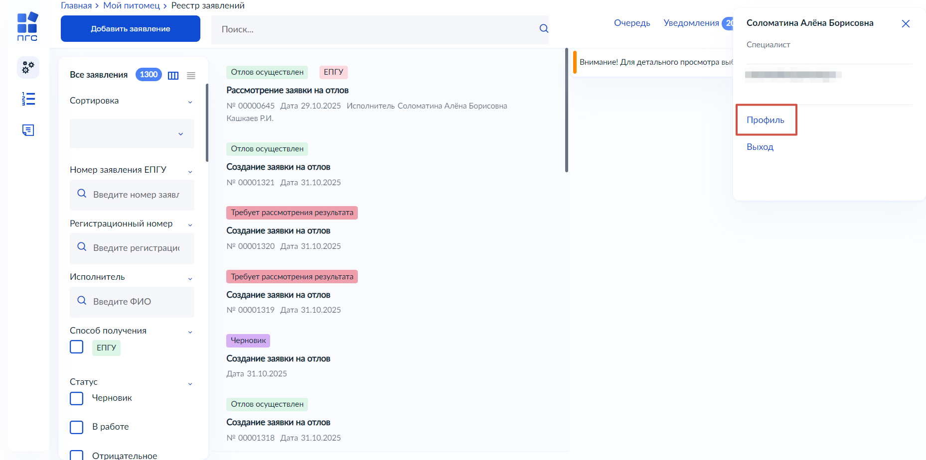  Рисунок 41. Переход в профиль пользователя  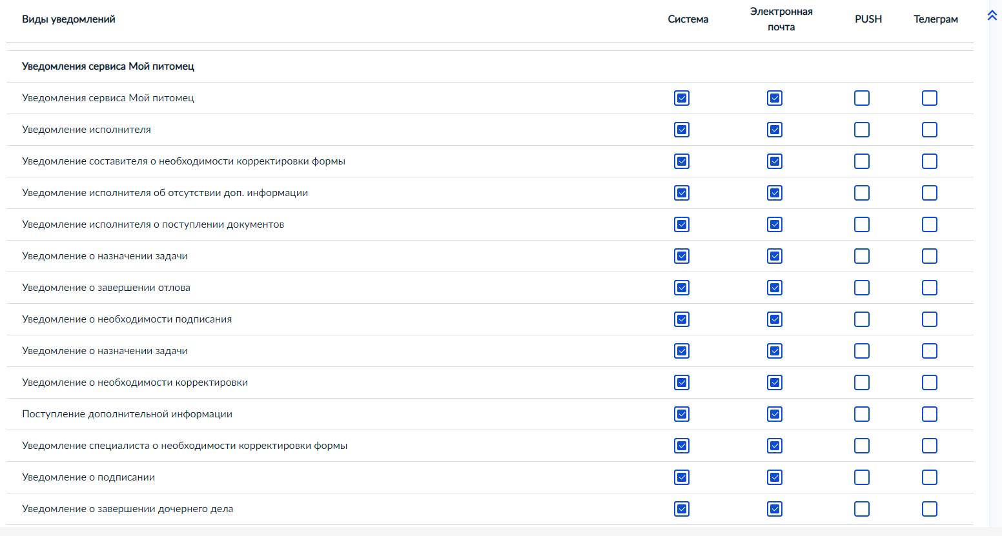  Рисунок 42. Настройка уведомлений
 | Как найти нужное заявление для работы? | Для более удобной работы с заявлениями в разделе «Реестр заявлений» предусмотрена фильтрация:  - «Сортировка» – данный фильтр позволяет выполнить сортировку по дате создания (рис. 43).  - «Номер заявления ЕПГУ» – данный фильтр позволяет выполнить сортировку по номеру заявления ЕПГУ (рис. 43).  - «Регистрационный номер» – данный фильтр позволяет выполнить сортировку по регистрационному номеру заявления (номер, присвоенный заявлению в ПГС) (рис. 43).  - «Исполнитель» – данный фильтр позволяет выполнить сортировку по исполнителю (рис. 43).  - «Способ получения» – данный фильтр позволяет выполнить сортировку по способу получения заявления, при выборе значения «ЕПГУ», Пользователю будут отражаться только заявления, полученные из «ЕПГУ» (рис. 43).  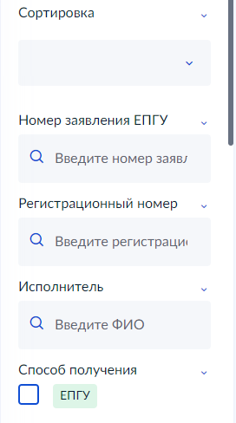  Рисунок 43. Фильтры заявлений  - «Статус заявления» – данный фильтр позволяет выполнить сортировку по статусу заявления (рис. 44).  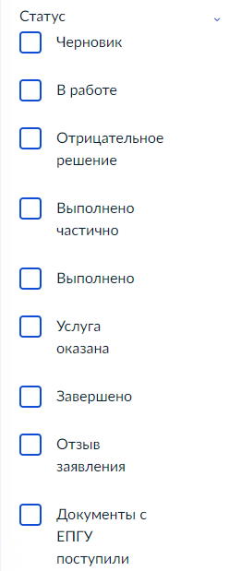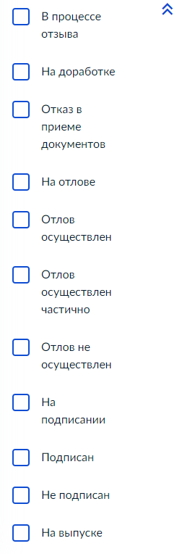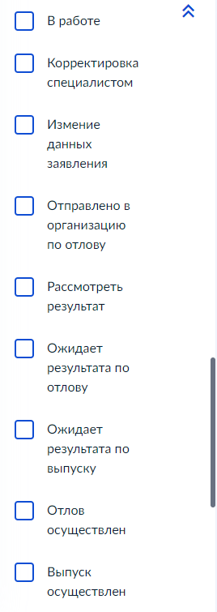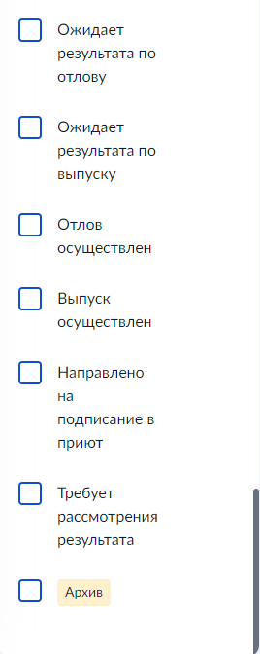  Рисунок 44. Фильтр по статусу
 | Ошибка браузера: «Этот сайт не может обеспечить безопасное соединение». На сайте pgs.gosuslugi.ru используется неподдерживаемый протокол | - Проверьте версию криптопровайдера КриптоПро (должна быть версия 4.0 или выше)  Проверить версию можно следующим способом:  - Запустите криптопровайдер, кликнув по иконке на рабочем столе или перейдя по пути: «Пуск» → «КриптоПро» → «КриптоПро CSP»;  - Перейдите во вкладку «Общие», найдите поле «Версия» (рис. 45).  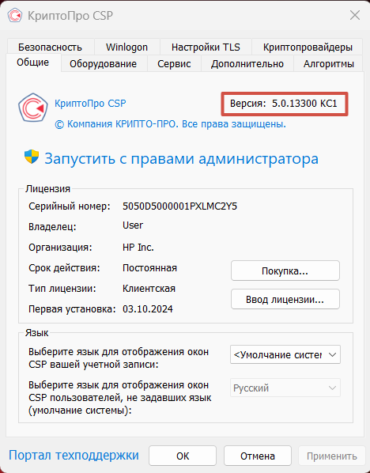  Рисунок 45. Проверка версии «КриптоПро CSP»  - Актуальные версии криптопровайдера КриптоПро размещены на официальном сайте в разделе Центр загрузки https://www.cryptopro.ru/downloads;  - Поддержка пользователей криптопровайдера КриптоПро осуществляется на портале технической поддержки КриптоПро https://support.cryptopro.ru/;  - Для самостоятельного поиска рекомендаций по настройке криптопровайдера КриптоПро - необходимо использовать базу знаний КриптоПро https://support.cryptopro.ru/index.php?/Knowledgebase/List  - Обновите ваш интернет-браузер (Яндекс браузер, Chromium-Gost) до последней версии.  - Очистите кеш и файлы cookie в истории браузера:  - В правом верхнем углу браузера нажмите «История» — «Очистить историю»;  - В открывшемся окне установите временной период - «За всё время»;  - Выберите пункты «Файлы, сохранённые в кеше», «Файлы cookie» и «Другие данные сайтов и модулей»;  - Нажмите «Очистить» и перезапустите браузер (рис. 46).  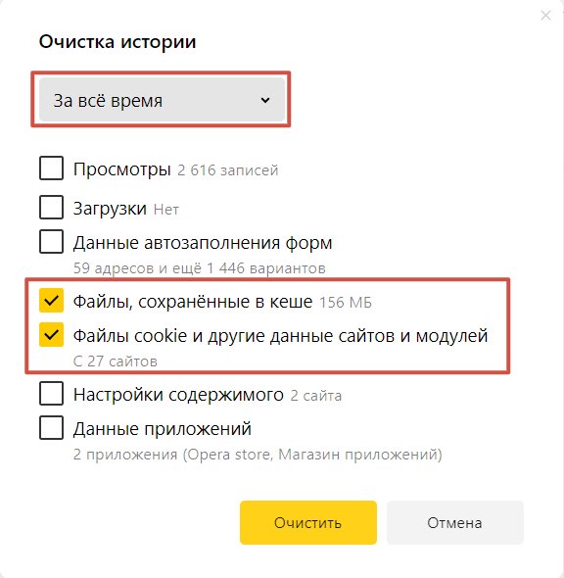  Рисунок 46. Очистка файлов cookie  В случае если в п. 1) и 2) установлены актуальные версии ПО, то необходимо в настройках антивируса, установленного на вашем ПК, внести URL-адреса ПГС в список разрешенных.  URL-адреса:  - https://psi.pgs.gosuslugi.ru  - https://pgs.gosuslugi.ru
 | Внутренняя ошибка сервера (ошибка 500) | Возможные решения:  - Обновить интернет-браузер (Yandex браузер, Chromium-Gost) и/или обновить криптопровайдер КриптоПро;  - Проверить корректность настроек привязки физического лица к организации;  - Включить режим «Инкогнито» в браузере и повторно зайти в ФГИС ПГС (рис. 47).  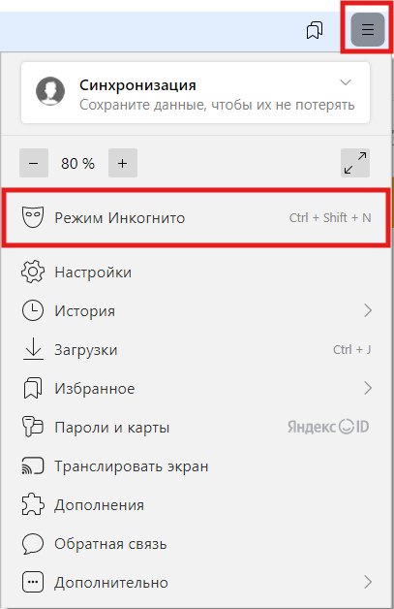  Рисунок 47. Режим инкогнито
 | Ошибка системы: «Ошибка: некорректный токен: отсутствуют данные организации, либо пользователь авторизовался как «Физическое лицо» | В случае авторизации как «Физическое лицо» следует авторизироваться вновь и выбрать учетную запись необходимой организации для работы в ФГИС ПГС.  В ином случае – обратитесь к Администратору вашей организации.
 | Ошибка системы: «Организация по критериям: ogrn…, kpp… не найден среди организаций, доступных пользователю. Необходимо проверить заполнение ОГРН и КПП в организациях пользователя» | - Очистите кэш и файлы cookie в истории браузера. В правом верхнем углу браузера нажмите «История» — «Очистить историю». В открывшемся окне установите временной период «За всё время», выберите пункты «Файлы, сохранённые в кэше» и «Файлы cookie и другие данные сайтов и модулей». Нажмите «Очистить» и перезапустите браузер (рис. 48).  Рисунок 48. Очистка файлов cookie  - Повторно авторизуйтесь в ФГИС ПГС через ЕСИА.  - Главная страница входа в систему перенаправляет на страницу авторизации портала «Госуслуг» (ЕСИА). Нужно ввести свои авторизационные данные и нажать на кнопку «Войти».  - Далее следует в списке выбрать свою организацию.  В случае, если данная процедура не помогла - следует сформировать и направить заявку в СЦ https://sc.digital.gov.ru/home для последующего решения проблемы.
 | Информация системы: «Не существует доступных для выбора стандартов. Необходимо обратиться в СТП для их добавления» | Необходимо сформировать и направить в заявку в СЦ https://sc.digital.gov.ru/home с указанием реквизитов учетной записи (организации) в ФГИС ПГС с запросом на добавление стандартов к организации.
 | Ошибка системы: «Ошибка заполнения формы основных данных» | Пример ошибки на рисунке 49.  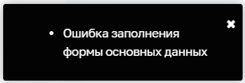  Рисунок 49. Пример ошибки заполнения формы  Ошибка связана с незаполнением обязательных полей на экранной форме. Необходимо перепроверить, что все обязательные поля заполнены и заполнены корректно.  Система подсветит поле, которое содержит ошибку (рис. 50)    Рисунок 50. Подсветка ошибочно-заполненного поля
 | Ошибка системы: «При попытке смены статуса произошла ошибка. Статус не был изменен. Попробуйте совершить операцию еще раз» | Возможные варианты решения:  - Локальный способ исправления ошибки.  Необходимо перейти на главный экран ФГИС ПГС, обновить страницу и вновь перейти в дело, в котором возникла ошибка.  - Локальный способ решения проблемы (повторная авторизация).  Необходимо выйти из учетной ФГИС ПГС и осуществить повторную авторизацию в Системе, после чего перейти в дело, в котором возникла ошибка.  - Обращение в СЦ.  Необходимо скачать HAR-файл, для этого следует выполнить следующие действия:  - Нажать на клавиатуре кнопку «F12», в открывшемся окне перейти на вкладку «Сеть», замет нажать на иконку «Экспорт HAR» (рис. 51).  - Сохранить файл на компьютере.  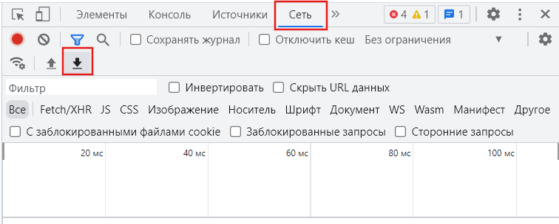  Рисунок 51. Экспорт HAR  После загрузки HAR-файла следует сформировать и направить в заявку в СЦ https://sc.digital.gov.ru/home с указанием описания проблемы, а также приложенным HAR-файлом.
 | Ошибка системы: «Ошибка 503, пожалуйста, сделайте скриншот Вашего экрана (не обрезая края снимка) с ошибкой и направьте данную информацию в службу технической поддержки» | Необходимо скачать HAR-файл, для этого следует выполнить следующие действия:  - Нажать на клавиатуре кнопку «F12», в открывшемся окне перейти на вкладку «Сеть», замет нажать на иконку «Экспорт HAR» (рис. 52).  - Сохранить файл на компьютере.  Рисунок 52. Экспорт HAR  После загрузки HAR-файла следует сформировать и направить в заявку в СЦ https://sc.digital.gov.ru/home с указанием описания проблемы, а также приложенным HAR-файлом.
 | Ошибка при направлении заявления посредствам ЕПГУ: «Ошибка обработки заявления», «Ошибка отправки заявления в ведомство» | Если госуслуги выдают ошибку обработки заявления, значит оно не поступит в соответствующее ведомство. Причины ошибки могут быть самыми разными, от указание недостоверных сведений в форме заявления до технического сбоя на портале.  Сведения об ошибки обработки заявления на госуслугах может возникать:  - Из-за технического сбоя на портале (это характерно для случаев, когда власти объявляют о каких-либо новых пособиях и выплатах).  - Неправильное заполнение заявления, всех обязательных полей в нем.  - При несоответствии данных заявителя и информации в личном кабинете госуслуг (например, если заявление может подать только лично за себя, а сведения в нем указаны на другое лицо).  - Если в заполнении заявления был перерыв, в том числе после восстановления из черновика, после ошибки в подаче.  - Если в личном кабинете не обновлены данные паспорта или другие сведения.  Чтобы устранить ошибку, нужно перепроверить личные данные и сведения в заявлении, попробовать подать его спустя несколько минут, часов или дней. Если эти меры не помогают, можно задать вопрос в техническую поддержку портала госуслуг.  Если заявление после отправки получило статус «Ошибка отправки заявления в ведомство», чаще всего это связано с работами, проводимыми на ЕПГУ, и стоит повторить подачу заявления немного позже. Однако, если при повторной подаче ошибка сохранилась, то:  - Проверьте соединение с интернетом. Убедитесь, что у вас стабильное и надежное подключение к сети.  - Проверьте правильность заполнения всех обязательных полей в заявлении. Убедитесь, что вы предоставили все необходимые документы и информацию.  - Если у вас возникли технические проблемы, такие как ошибки или сбои в работе портала Госуслуг, попробуйте перезагрузить страницу или воспользоваться другим браузером.  - Свяжитесь с поддержкой портала Госуслуг или сотрудниками ведомства, куда вы пытаетесь отправить заявление. Они смогут помочь вам разобраться в проблеме и предоставить подробные инструкции.

